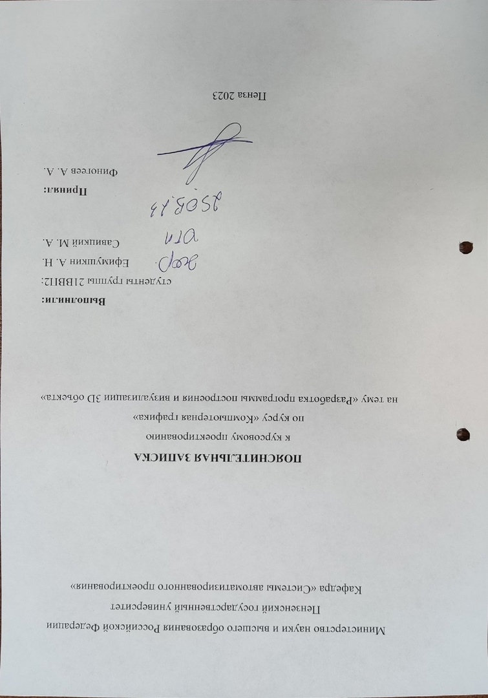
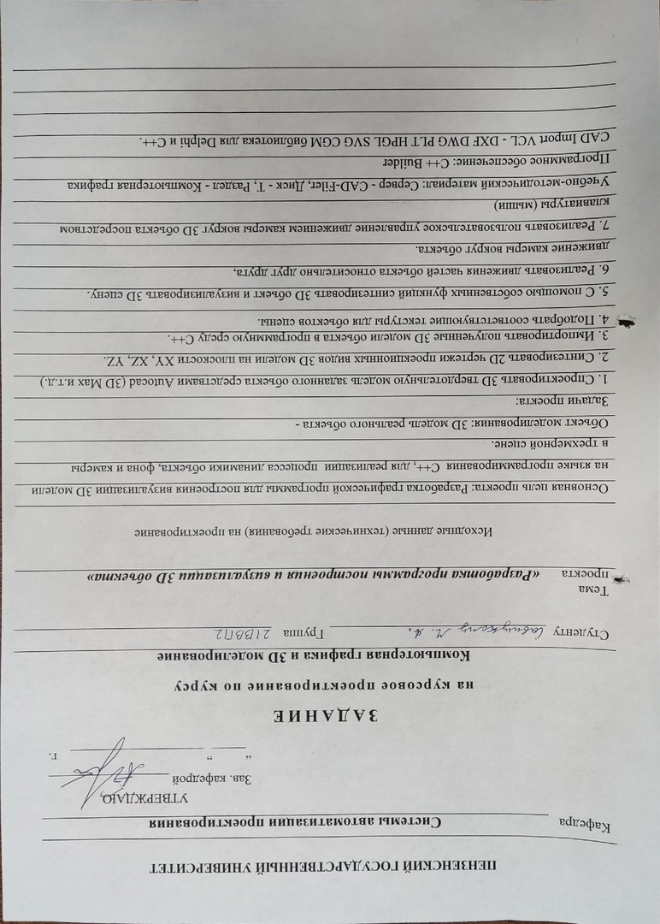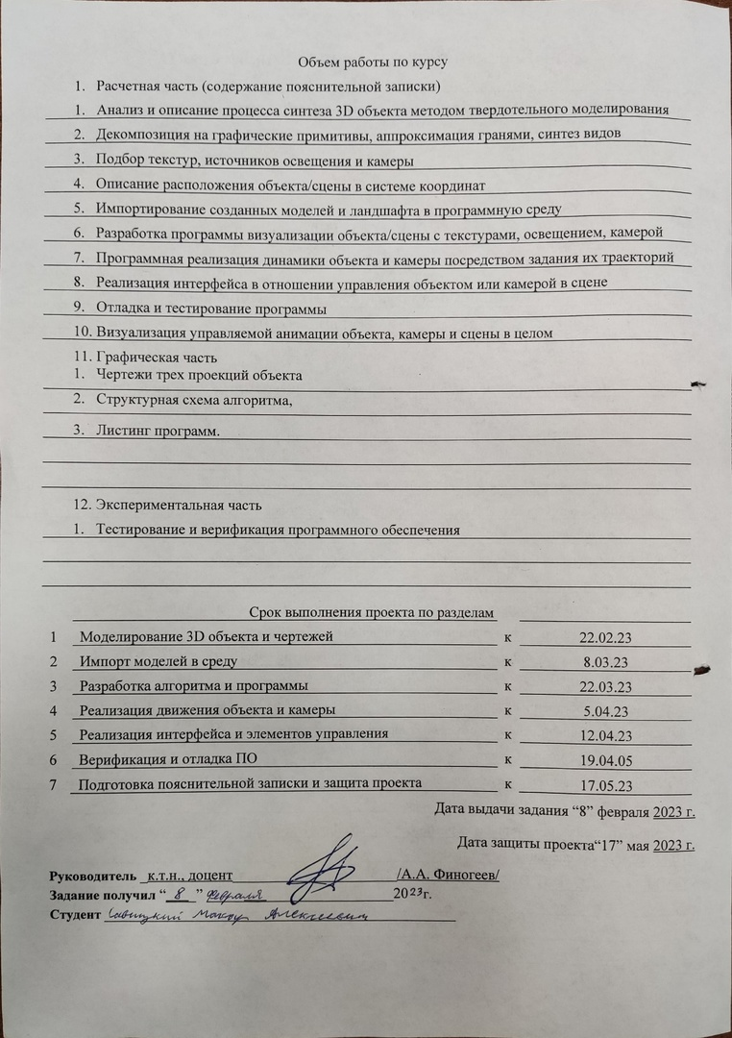
Оглавление
Введение 3
1. Постановка задачи 4
2. Выбор решений 5
3. Моделирование 6
4. Описание программы 17
5. Отладка и тестирование программы 21
Список литературы 24

Введение
В данной курсовой работе будет рассмотрен способ вывода на экран трехмерного изображения, состоящего из вершин и плоскостей.
В современном 3D-моделировании одним из распространенных форматов файлов является .obj. Этот формат описания трехмерного объекта содержит в себе вершины объекта, параметры плоскостей и параметры текстур. Данный формат файла является очень удобным для многих сфер 3D-моделирования – 3D-дизайн, архитектура, инженерия, разработка игр и т.д.
В курсовой работе мы будем использовать упрощенный 3D объект, полученный из открытых источников в интернете. Такой объект имеет только информацию о вершинах и плоскостях, что идеально подходит для разработанного алгоритма обработки и отрисовки трехмерного объекта на двумерном экране пользователя.
В качестве способа обработки объектов был выбран метод перспективных изображений. Данный метод подразумевает задание координат объекта и наблюдения, расчета расстояний между ними и высчитывание двух углов, под которыми наблюдатель смотрит на объект. Для реализации данного метода будут использоваться экранные и видовые преобразования.
Требуется разработать программу, которая будет читать трехмерный объект из файла model.obj, преобразовывать координаты этого объекта из мировых в экранные и выводить его на экран.
Программа должна читать только файлы в формате .obj. Количество вершин и поверхностей необходимо задавать в программе.
Пользователь имеет возможность с помощью клавиатуры изменять угол обзора камеры, приближать и отдалять объект.

- Постановка задачи
Необходимо разработать программу, которая использует аппарат видовых, перспективных и экранных преобразований для генерации плоских проекций трехмерного объекта, представленного в виде каркасной геометрической модели.
Программу необходимо разработать на языке C++ с использованием Microsoft Visual Studio 2019.
Трехмерная модель объекта должна создаваться в специальном программном обеспечении (например, Blender) и иметь минимум 1000 вершин.
Взаимодействие с программой и управление всеми преобразованиями должно быть реализовано с помощью клавиатуры.
- Выбор решений
В качестве среды разработки была выбрана программа Microsoft Visual Studio 2019. Для отладки использовалось несколько возможностей данной программы. Такие как трассировка, точка остановки, шаг с обходом.
В качестве программы для моделирования объекта была выбрана «Blender».
- Моделирование
Разработка 3D модели осуществлялась в системе моделирования Blender. Модель создавалась с помощью последовательных манипуляций над объектами. В качестве объекта для моделирования выбрали стол с пончиком и кольцом.
- Создаём тор, который будет основанием кольца (рисунок 1).
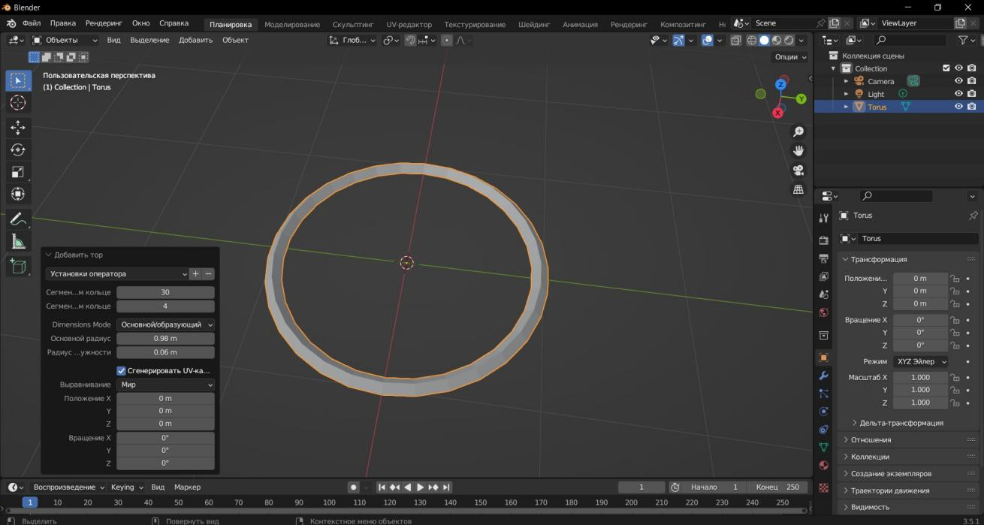
Рисунок 1 – Создание основания для кольца.
- Создали пирамиду, которая будет первой частью алмаза (рисунок 2).
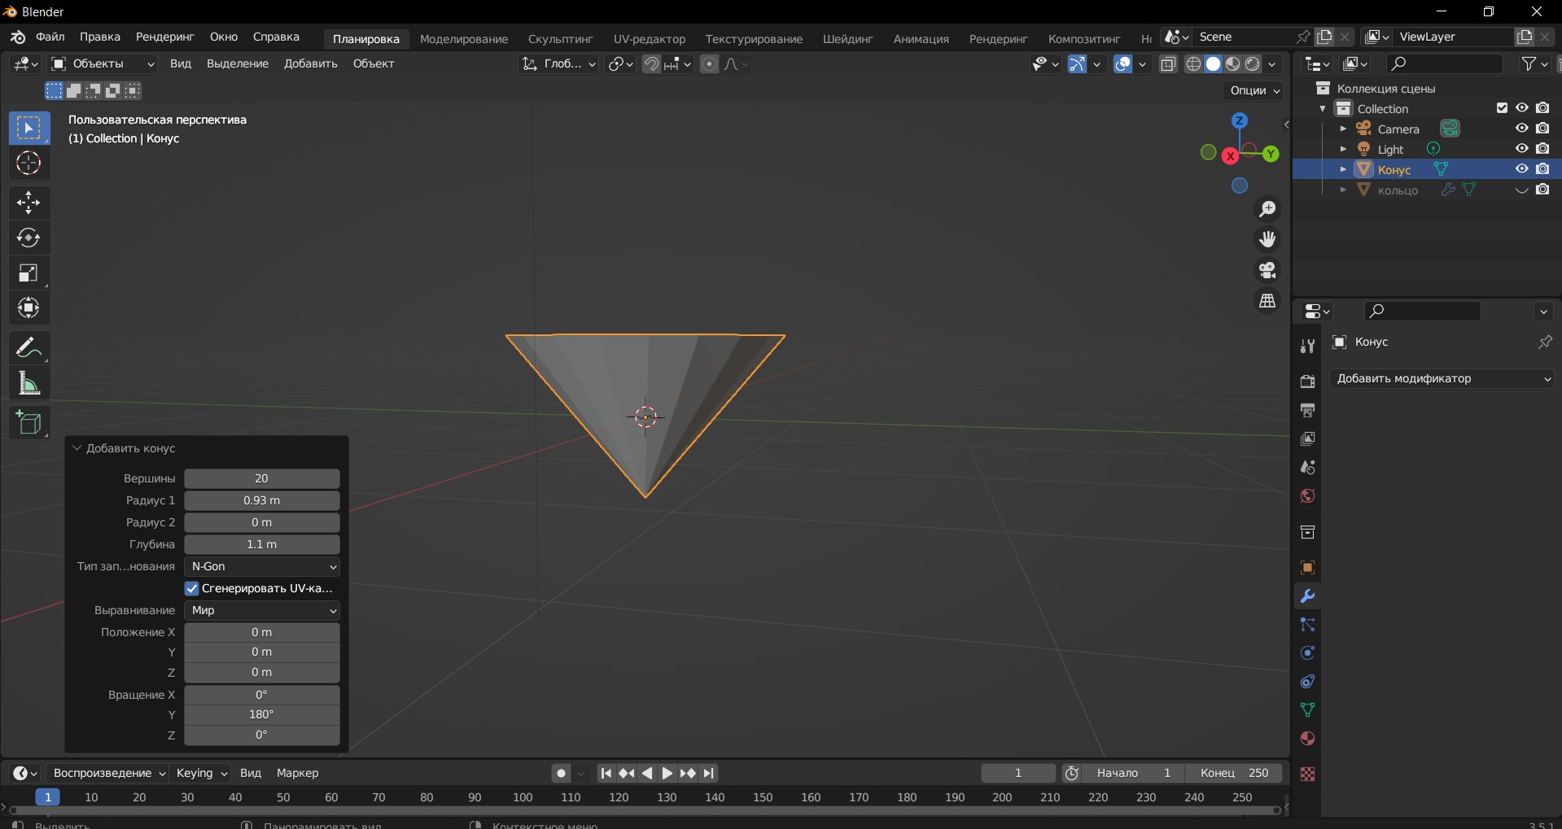
Рисунок 2 – Создали пирамиду.

- Создали вторую пирамиду и объединили (рисунок 3).
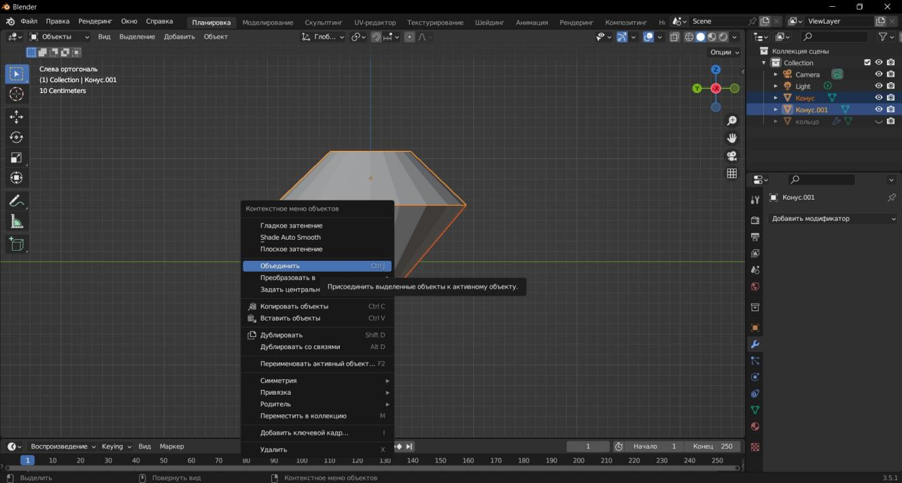
Рисунок 3 – Объединение.
- Соединили алмаз с кольцом. Добавили держатель алмаза из куба (рисунок 4).
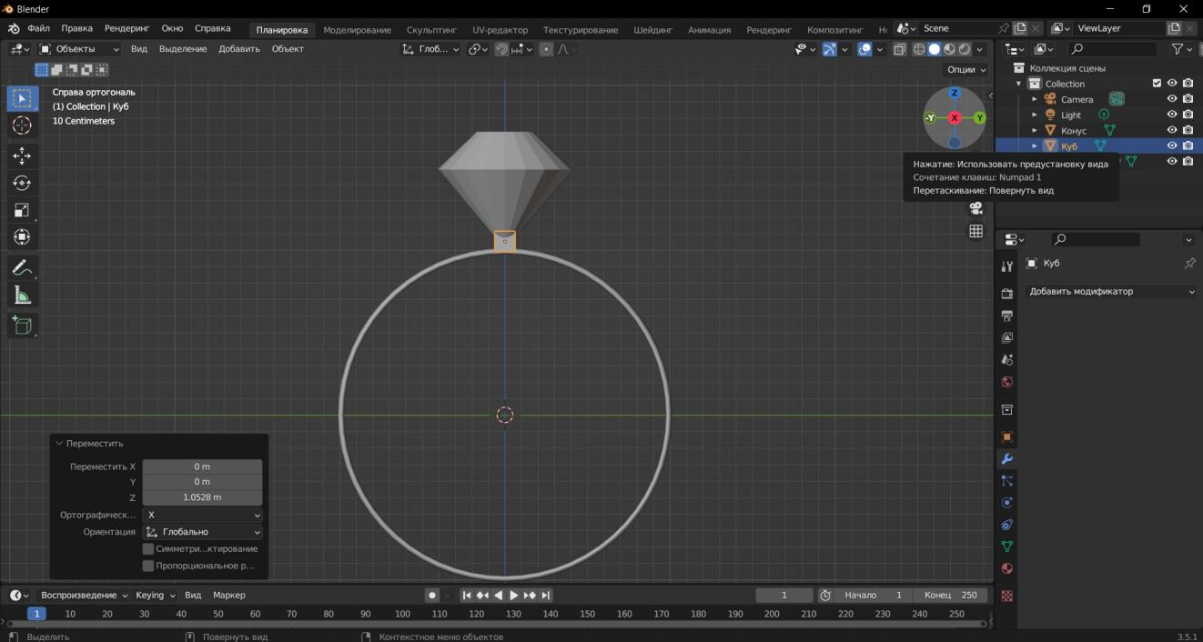
Рисунок 4 – Кольцо.

- Создаём куб, который будет основание коробки в которой лежит кольцо (рисунок 5).
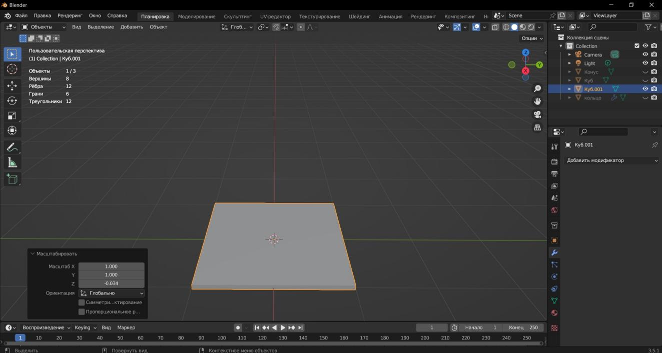
Рисунок 5 – основание коробки.
- Добавили стенки и объеденили (рисунок 6).
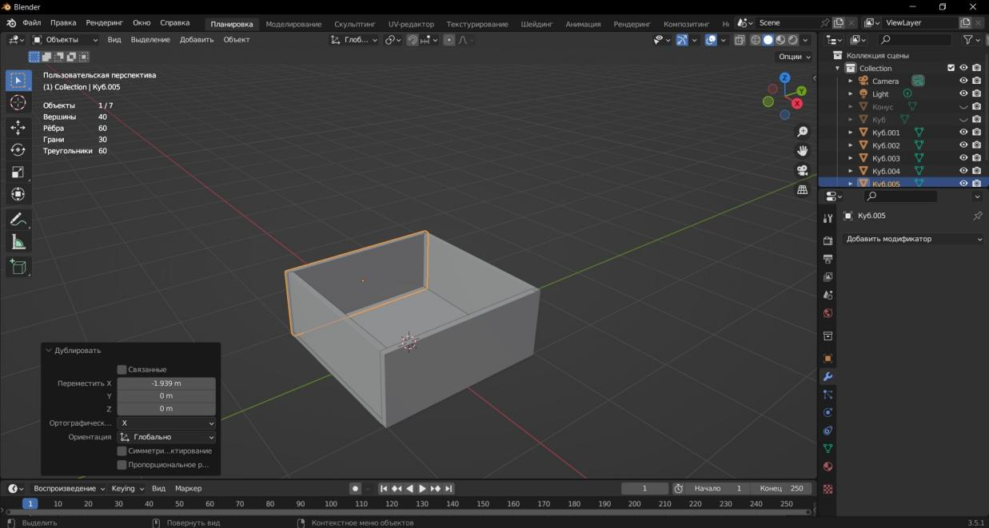
Рисунок 6 – Коробка.

- Создали шар из которой будем делать подушку для коробки (рисунок 7).
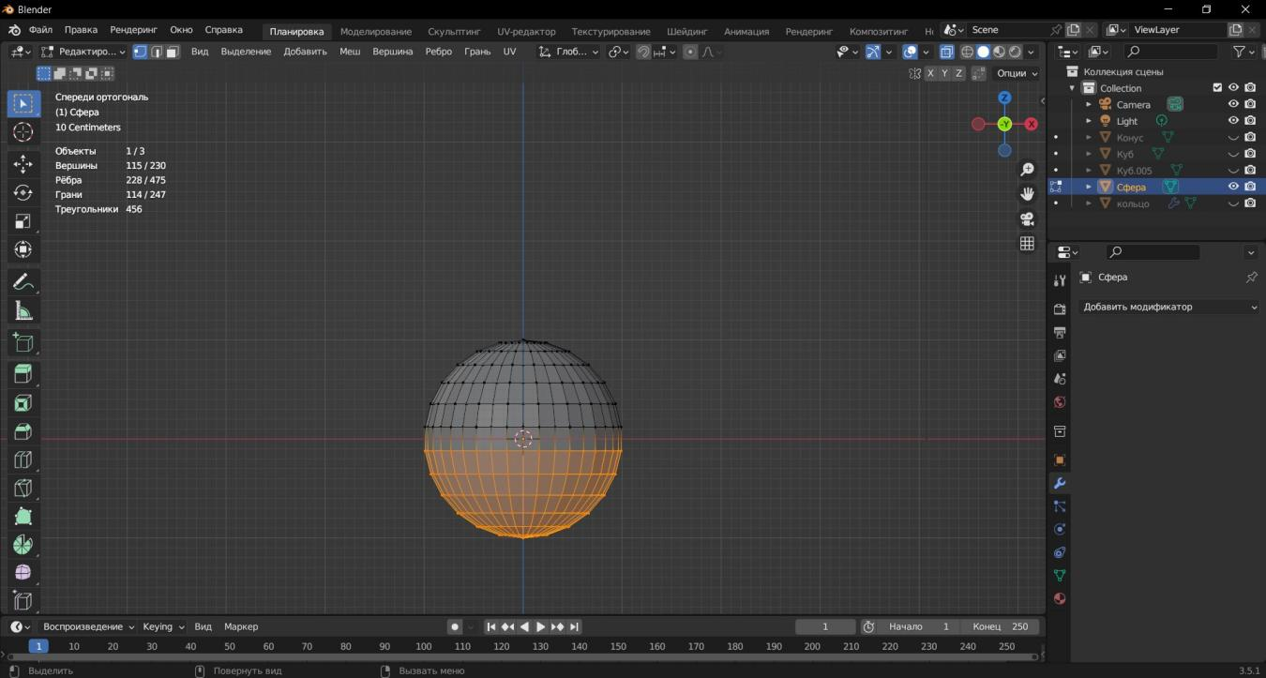
Рисунок 7 – Создание подушки.
- Удалили нижние грани шара (рисунок 8).
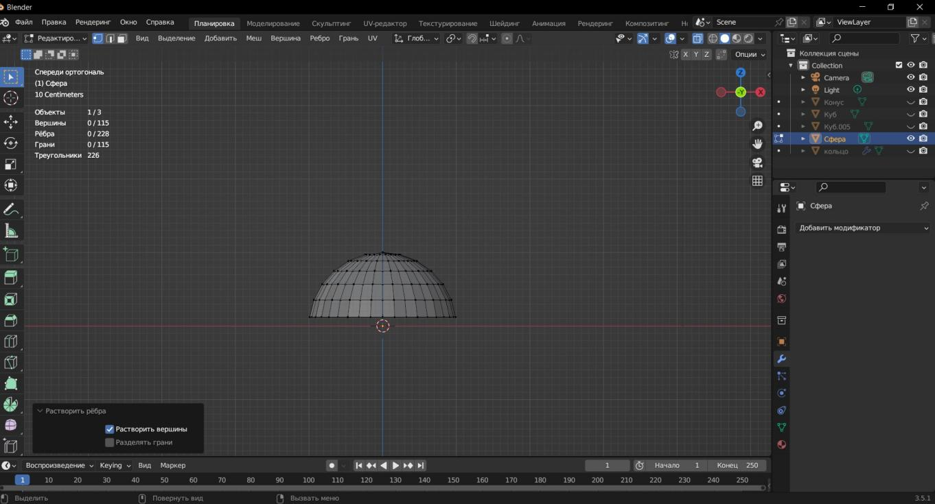
Рисунок 8 – Обрезанная фигура.

- Растянули по всей коробке и сделали гладкой с помощью гладкого затенения (рисунок 9).
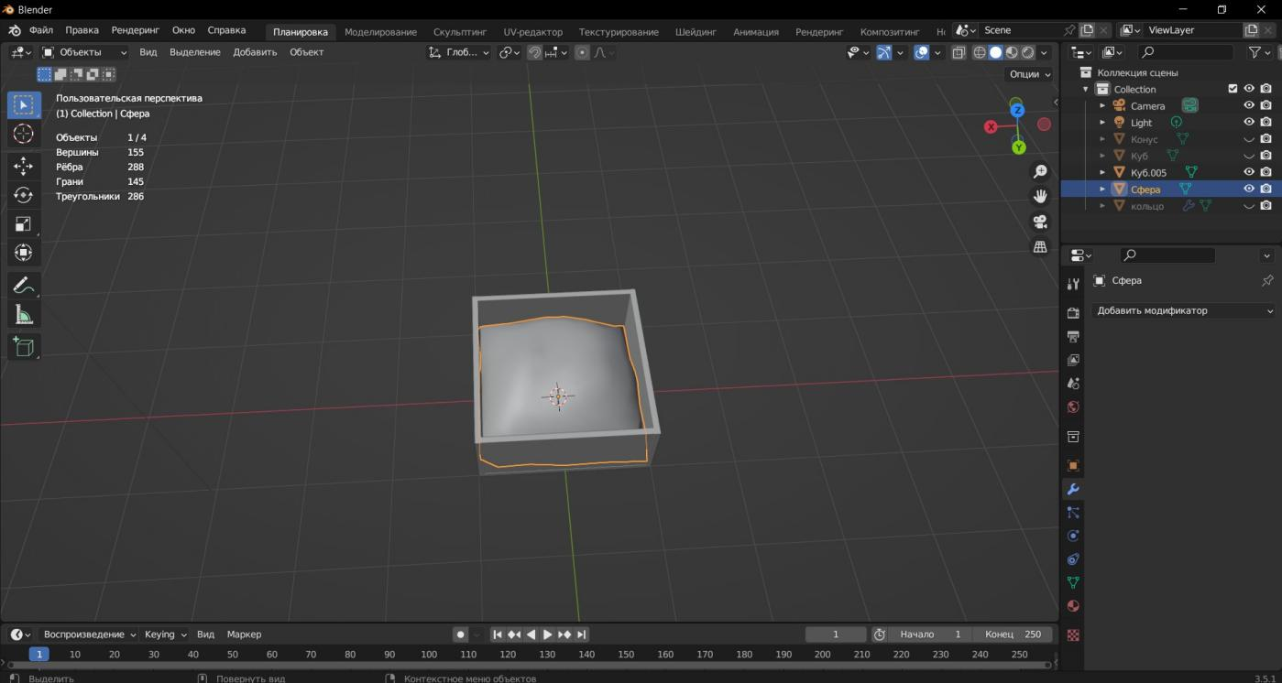
Рисунок 9 – Коробка с подушкой
- Соединили кольцо с коробкой (рисунок 10).
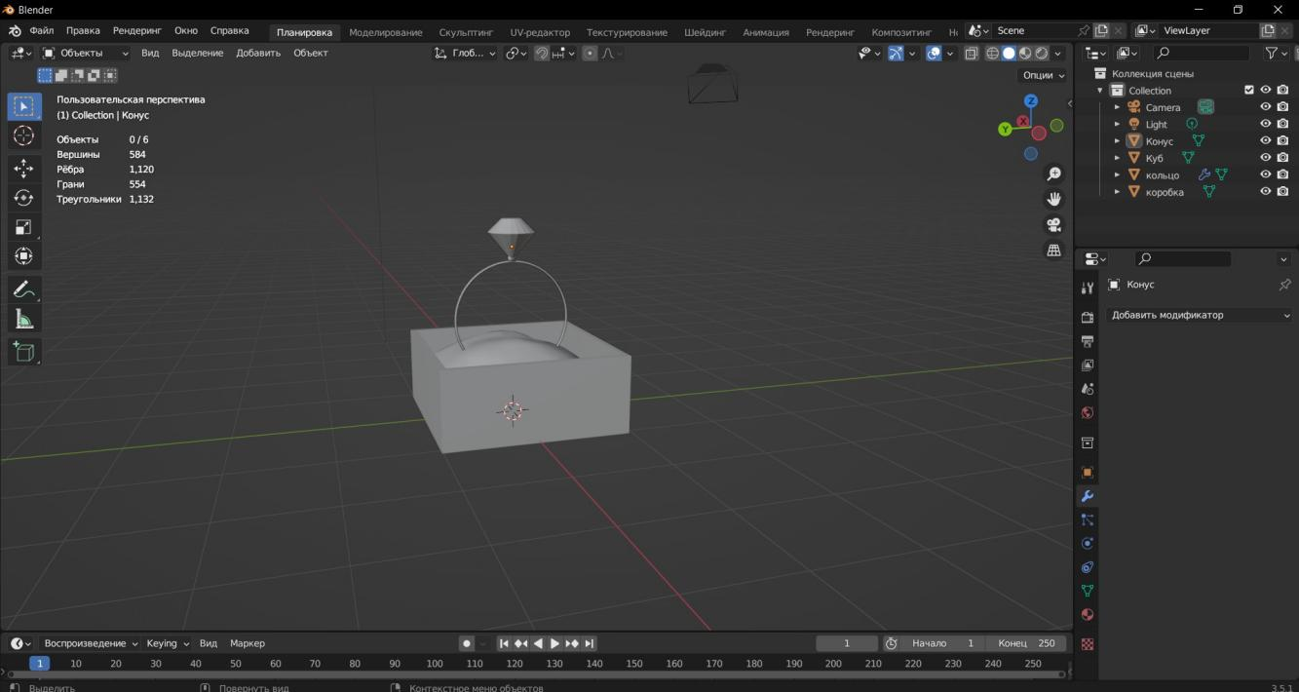
Рисунок 10 – Кольцо в коробке.

- Создаём тор который будет основой для пончика (рисунок 11).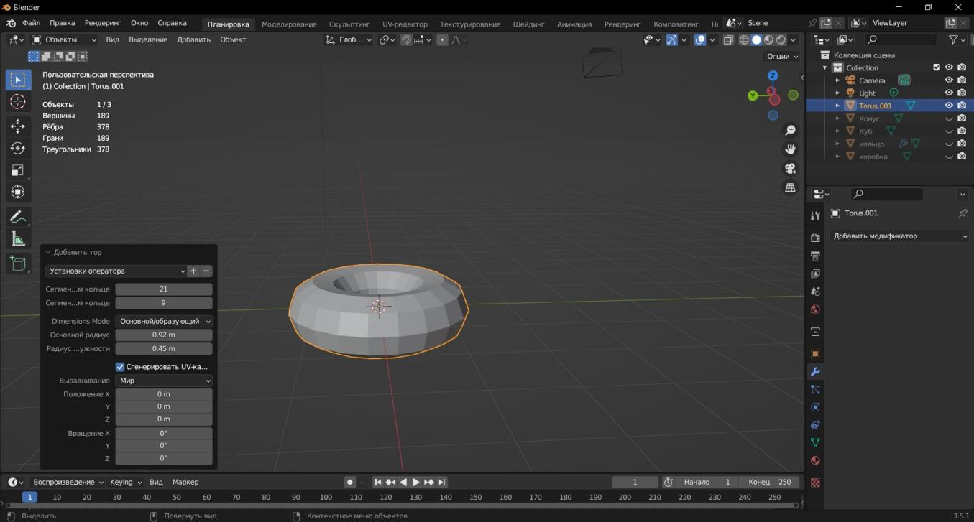
Рисунок 11 – Основа пончика.
- С помощью гладкого затенения и модификатора «Подразделение поверхностей» сделали основу более гладкой (рисунок 12).
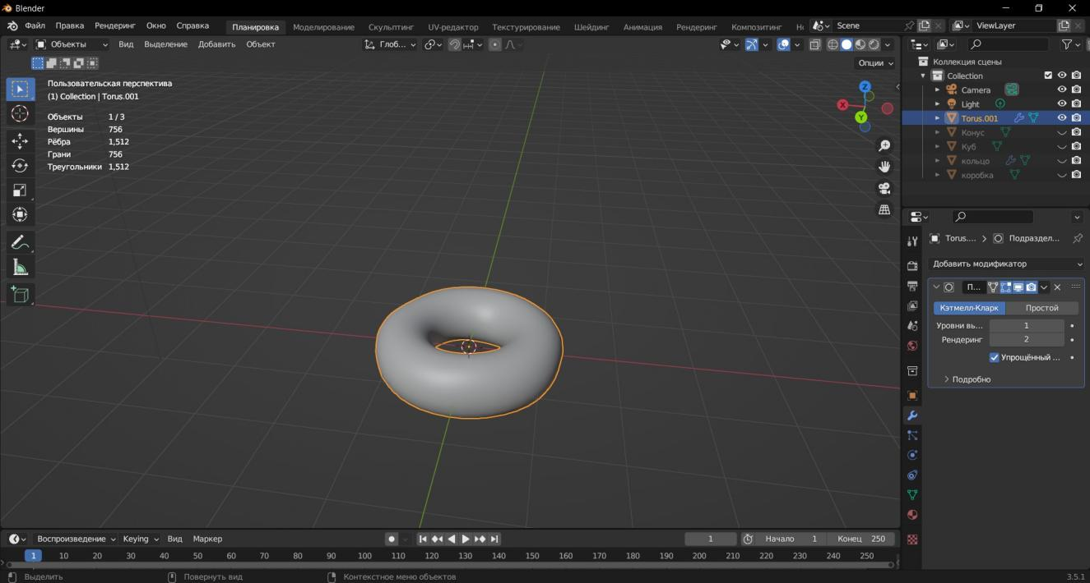
Рисунок 12 – Гладкая основа.

- Переходим в режим прозрачности с помощью сочетания клавиш alt+z и выделяем поверхность пончика для создания глазури (рисунок 13).
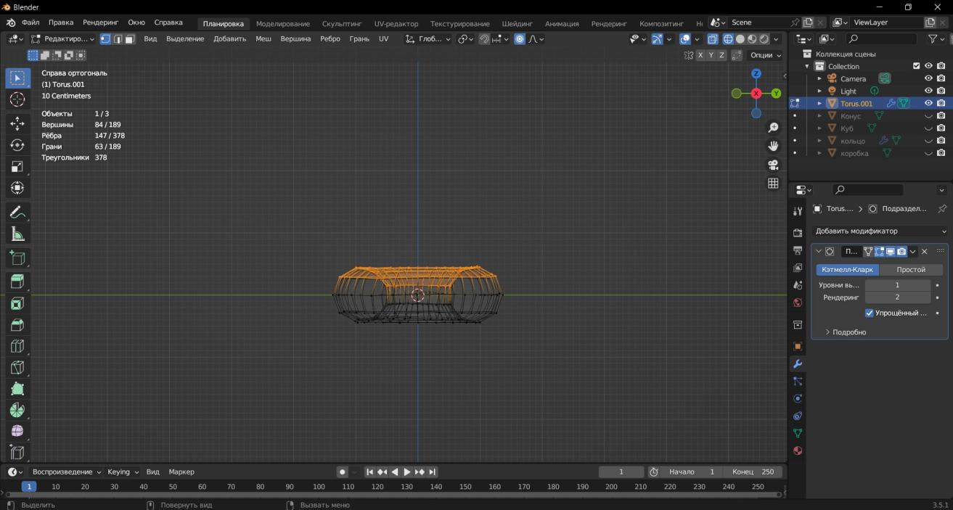
Рисунок 13 – Создание глазури пончика.
- Скопировали выделенную поверхность с помощью shift+D и добавили модификатор «Объёмность» (рисунок 14).
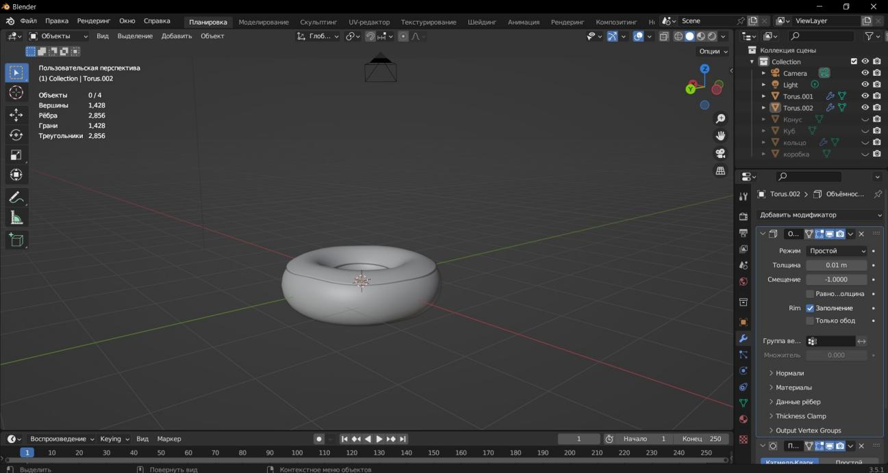
Рисунок 14 – Готовый пончик.
- Создали поверхность, которая будет основой стола (рисунок 15).
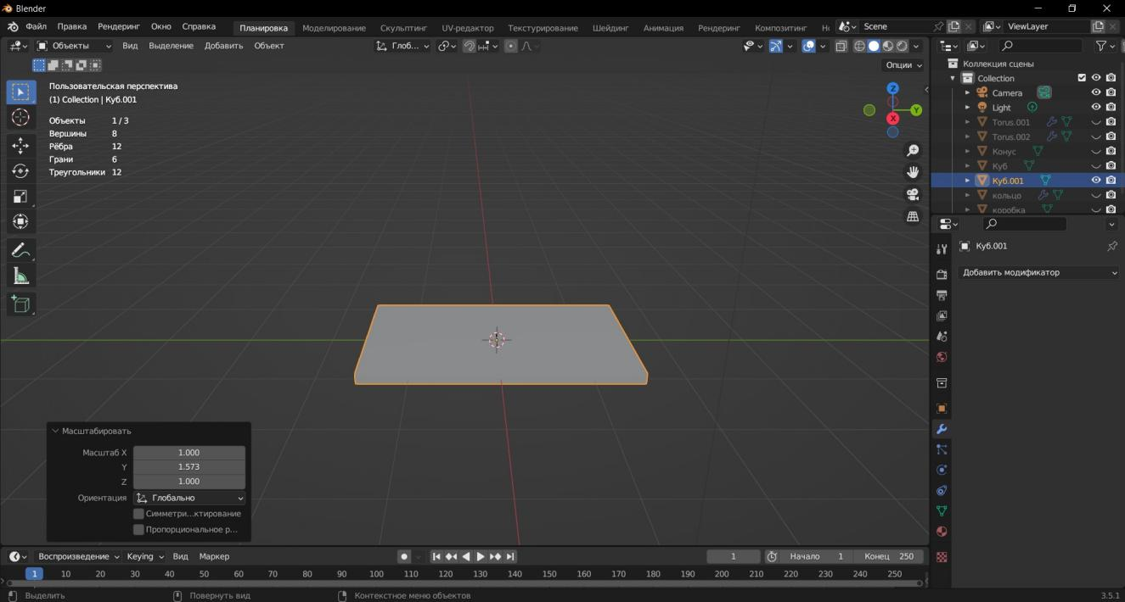
Рисунок 15 – Поверхность стола.
- Добавили цилиндр, который будет ножкой стола (рисунок 16).
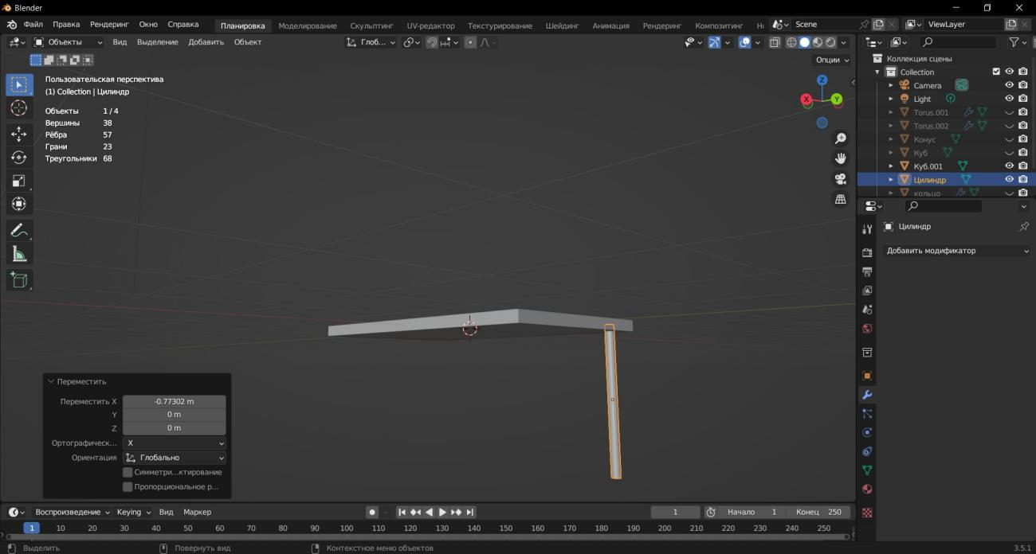
Рисунок 16 – Стол с ножкой.

- Добавили модификатор «Симметрия» по Х, У (рисунок 17).
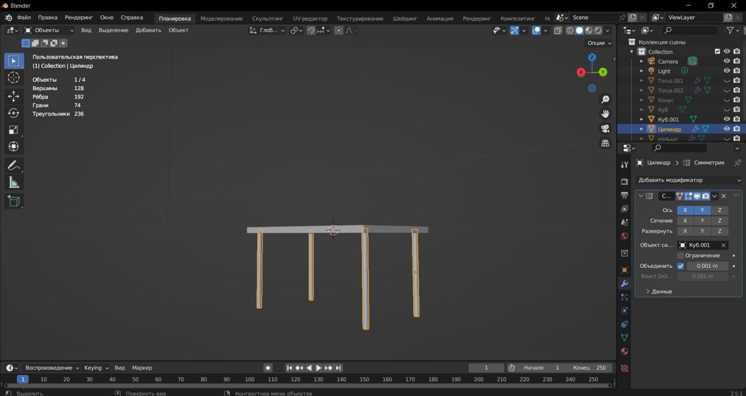
Рисунок 17 – Стол.
- Разместили все предметы на столе. Включили статистику для подробной информации (рисунок 18).
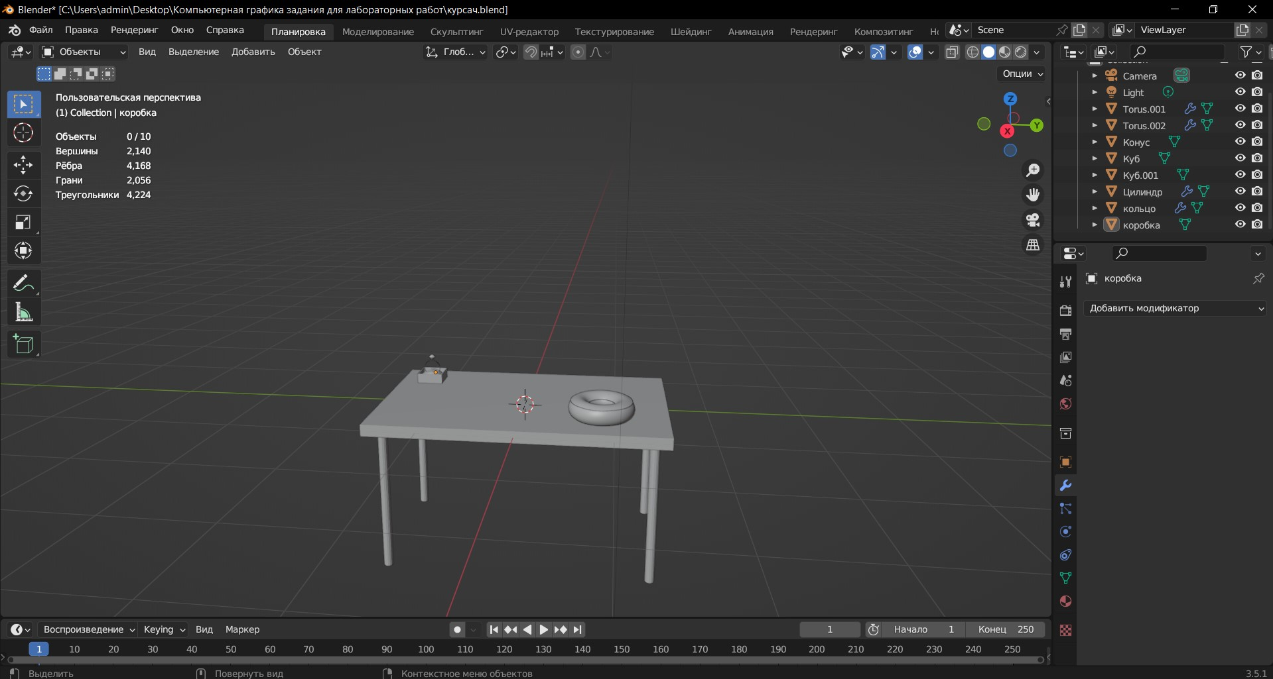
Рисунок 18 – Итоговая сцена.
- Описание программы
Импортировать файл модели будем в формате obj. Данный формат содержит информацию о вершинах модели и гранях. Для импортирования созданной модели был использован obj файл. Obj файл – это файл, разработанный в Wavefront Technologies, содержащий информацию о геометрии объекта. Он хранит координаты вершин, координаты текстуры объекта, координаты нормалей, параметры одной поверхности объекта.
Для импортирования модели в среду программирования был написан простой алгоритм чтения obj файла с сохранением результата в списки.
Алгоритм работает следующим образом: идёт построчное чтение файла, в каждой строке проверяется первый символ и если он равен v или f, то идёт запись данных из этой строки в подходящий список (рисунок 21).
Считывание файла реализовано с помощью функции scan(),сортировка считываемой информации производиться с помощью функций push_peaks() и push_polygons(), запись в динамические структуры вершин и полигонов соответственно.
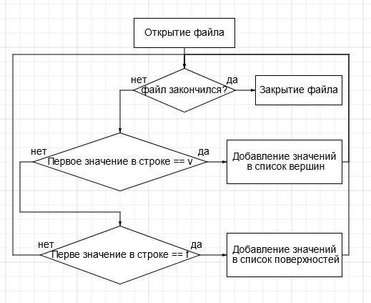
Рисунок 21. – Блок-схема алгоритма считыванию .obj файла.
Разработка программы визуализации объекта/сцены
Для отрисовки 3D модели была использована встроенные в Microsoft Visual Studio 2019 функции MoveToEx и LineTo.
Отрисовка объекта работает следующим образом: проходя по всем плоскостям берёт оттуда информацию о точках из которых состоит полигон, и ищем координаты в структуре с координатами после видовых преобразований, используя функцию find(). С помощью функции встроенной в Microsoft Visual Studio 2019 функции MoveToEx двигаемся на первую точку полигона и вычисляем координаты на экране с помощью перспективных и аффинных преобразований, затем так же отрисовываем остальные вершины полигона с помочью функции LineTo (рисунок 22).
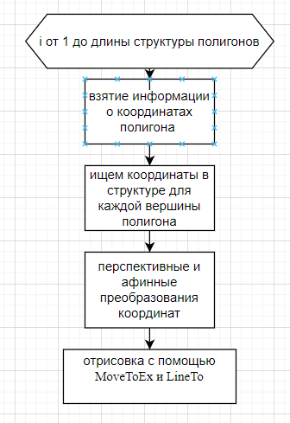
Рисунок 22. – Блок-схема алгоритма отрисовки.

Программная реализация динамики объекта
Чтобы реализовать динамику объекта необходимо преобразовать мировые координаты вершин. Преобразование будет проходить в три этапа: а) видовое б) перспективное в) экранное.
Для видового преобразования необходима величина R - расстояние от точки наблюдения до начала мировой системы координат, полярные углы θ и φ (в горизонтальной и вертикальной плоскости соответственно).

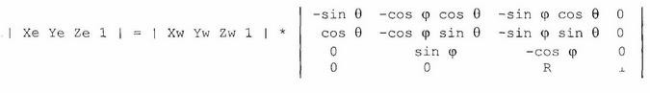
Рисунок 23. - Матрица видовых преобразований

Перспективное преобразование необходимо для создания центральной проекции, благодаря ей создаётся более реалистичная картинка.
Формула перспективных преобразований:
f1->inf[j] = (f->inf[0] * pr[0][j] + f->inf[1] * pr[1][j] + f->inf[2] * pr[2][j] + pr[3][j])
Экранное преобразование необходимо для установки положения объекта на экране компьютера, а также позволяет регулировать его размер.
Реализация интерфейса в отношении управления объектом или камерой в сцене
  - Управление параметрами динамики объекта производится с помощью клавиатуры
  - 8, 2 - изменение вертикального угла
  - 4, 6 - изменение горизонтального угла
  - 7, 9 - изменение размера модели
  - Стрелочки - изменение положения модели на экране.
- Отладка и тестирование программы
Таблица 1 – Описание поведения программы при тестировании
Выполненые  действия | Ожидаемый  результат | Полученный  результат
Загрузка  существующего файла | Импорт файла, рисование модели | Импорт файла, рисование модели
Нажатие клавиш  изменения углов поворота | Поворот проекции. | Поворот проекции.
Нажатие клавиш  изменения расстояния | Увеличение, уменьшение  расстояния от точки | Увеличение, уменьшение  расстояния от точки
от точки наблюдения  до начала координат. | наблюдения до  начала координат. | наблюдения до  начала координат.
Нажатие клавиш | Увеличение, | Увеличение,
изменения | уменьшение объекта. | уменьшение объекта.
коэффициента
масштабирования.
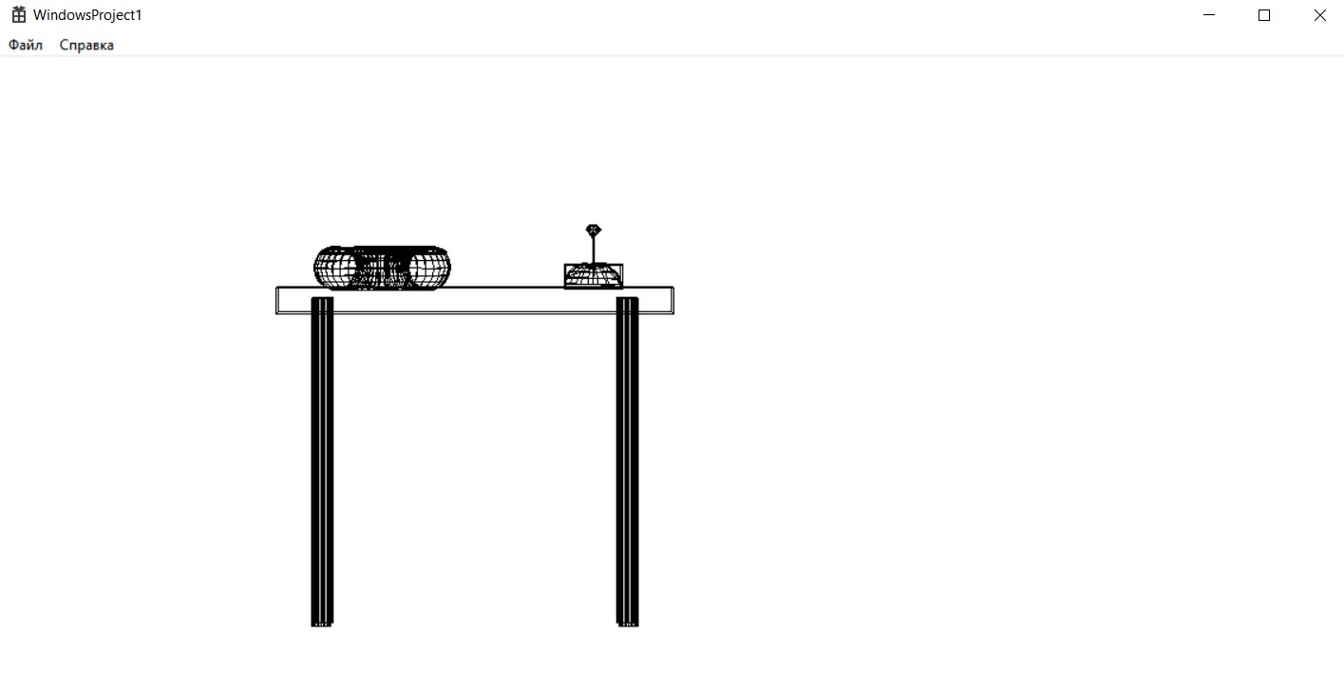
Рисунок 24 – Объект

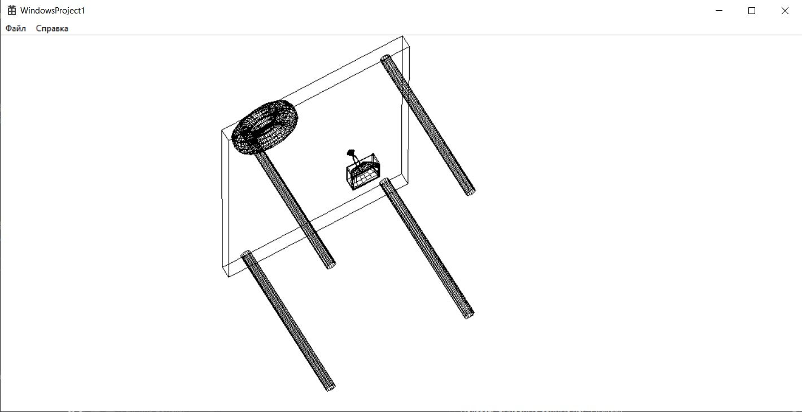
Рисунок 25 – Вращение объекта
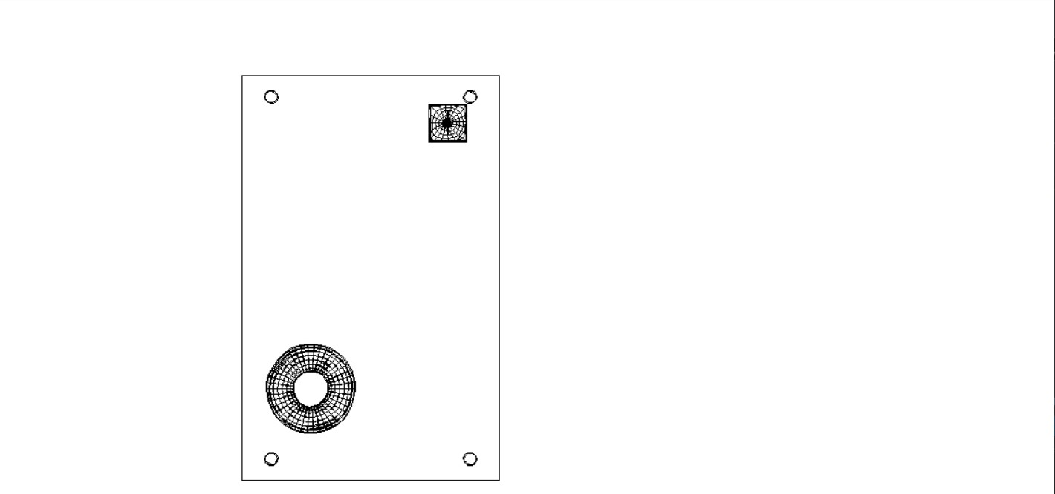
Рисунок 26 – Увеличение коэффициента масштабирования

Список литературы
- А.В. Казанцев. Основы компьютерной графики. Тексты специального курса лекций. КГУ 2001 г.
- Компьютерная графика [Электронный ресурс]: Википедия. Свободная энциклопедия. -URL: https://ru.wikipedia.org/wiki/Компьютерная_графика (дата обращения 02.06.2022)
- Методические указания к лабораторным работам по курсу «Компьютерная графика»
Приложение А. Листинг программы
// WindowsProject1.cpp : Определяет точку входа для приложения.
//
#define _USE_MATH_DEFINES
#define _CRT_SECURE_NO_WARNINGS
#include "framework.h"
#include "WindowsProject1.h"

#include <stdio.h>
#include <stdlib.h>
#include <malloc.h>
#include <string.h>
#include "math.h"

#define MAX_LOADSTRING 100

// Глобальные переменные:
HINSTANCE hInst; // текущий экземпляр
WCHAR szTitle[MAX_LOADSTRING]; // Текст строки заголовка
WCHAR szWindowClass[MAX_LOADSTRING]; // имя класса главного окна

// Отправить объявления функций, включенных в этот модуль кода:
ATOM MyRegisterClass(HINSTANCE hInstance);
BOOL InitInstance(HINSTANCE, int);
LRESULT CALLBACK WndProc(HWND, UINT, WPARAM, LPARAM);
INT_PTR CALLBACK About(HWND, UINT, WPARAM, LPARAM);

int fl_vd = 1, fl_sr = 1, x = 0, y = 0;
double teta = 0, fi = 0, R = 200;
double tx = 0, ty = 0;

struct peaks {
double t;
double inf[3]; // приоритет
struct peaks* next; // ссылка на следующий элемент
};
struct polygons {
double points[5]; // приоритет
struct polygons* next; // ссылка на следующий элемент
};
struct peaks* head_peaks = NULL, * last_peaks = NULL, * head_peaks1 = NULL, * last_peaks1 = NULL;
double tt = 1;
struct polygons* head_polygons = NULL, * last_polygons = NULL;

void push_peaks(double t[3]) {
struct peaks* p = NULL, * f = NULL;

if ((p = (peaks*)malloc(sizeof(struct peaks))) == NULL) { exit(1); }
if ((f = (peaks*)malloc(sizeof(struct peaks))) == NULL) { exit(1); }
p->t = tt;
p->inf[0] = t[0];
p->inf[1] = t[1];
p->inf[2] = t[2];
p->next = NULL;

f->t = tt;
f->next = NULL;
tt++;
if (head_peaks == NULL && p != NULL) {
head_peaks = p;
last_peaks = p;
head_peaks1 = f;
last_peaks1 = f;
}
if (head_peaks != NULL && p != NULL) {
last_peaks->next = p;
last_peaks = p;
last_peaks1->next = f;
last_peaks1 = f;
}
return;
}
void push_polygons(double t[4]) {
struct polygons* p = NULL;
if ((p = (polygons*)malloc(sizeof(struct polygons))) == NULL) { exit(1); }

p->points[0] = t[0];
p->points[1] = t[1];
p->points[2] = t[2];
p->points[3] = t[3];
p->points[4] = t[0];

p->next = NULL;

if (head_polygons == NULL && p != NULL) {
head_polygons = p;
last_polygons = p;
}
if (head_polygons != NULL && p != NULL) {
last_polygons->next = p;
last_polygons = p;
}
return;
}
void find_peaks(double* t, double coor1) {
struct peaks* struc = head_peaks1;
while (struc) {
if (coor1 == struc->t) {
*t = struc->inf[0];
*(t + 1) = struc->inf[1];
*(t + 2) = struc->inf[2];
return;
}
struc = struc->next;
}
}
int find(char str[200], char s) {
int t = 0;
for (int i = 0; i < strlen(str); i++) {
if (str[i] == s or str[i] == '\n') {
return t;
}
t++;
}
}
void scan() {
FILE* fps;
fopen_s(&fps, "C:/Users/admin/Desktop/Компьютерная графика задания для лабораторных работ/курсач.obj", "rb");
char str1[200], str2[200];
char* estr1;
double x_polygons[4];
double x_peaks[3];
while (1) {
estr1 = fgets(str1, sizeof(str1), fps);
if (estr1 == NULL and feof(fps) != 0) {
break;
}
if (strncmp(str1, "v ", 2) == 0) {
strcpy(str1, &str1[2]);
for (int i = 0; i < 3; i++) {
strncpy(str2, str1, find(str1, ' '));
str2[find(str1, ' ')] = '\0';
x_peaks[i] = atof(str2);
strcpy(str1, &str1[find(str1, ' ') + 1]);
}
push_peaks(x_peaks);
}

if (strncmp(str1, "f ", 2) == 0) {
strcpy(str1, &str1[2]);
for (int i = 0; i < 4; i++) {
strncpy(str2, str1, find(str1, '/'));
str2[find(str1, '/')] = '\0';
x_polygons[i] = atof(str2);
strcpy(str1, &str1[find(str1, ' ') + 1]);
}
push_polygons(x_polygons);
}
}
}

void sr() {
double dx_min = head_peaks->inf[0], dx_max = head_peaks->inf[0];
double dy_min = head_peaks->inf[1], dy_max = head_peaks->inf[1];
double dz_min = head_peaks->inf[2], dz_max = head_peaks->inf[2];
struct peaks* f = head_peaks;
while (f != NULL) {
if (f->inf[0] > dx_max) dx_max = f->inf[0];
if (f->inf[0] < dx_min) dx_min = f->inf[0];

if (f->inf[1] > dy_max) dy_max = f->inf[1];
if (f->inf[1] < dy_min) dy_min = f->inf[1];

if (f->inf[2] > dz_max) dz_max = f->inf[2];
if (f->inf[2] < dz_min) dz_min = f->inf[2];

f = f->next;
}
double dx = dx_min + (dx_max - dx_min) / 2;
double dy = dy_min + (dy_max - dy_min) / 2;
double dz = dz_min + (dz_max - dz_min) / 2;
f = head_peaks;
while (f != NULL) {
f->inf[0] += dx;
f->inf[1] += dy;
f->inf[2] += dz;
f = f->next;
}
}
void Changes() {
double pr[4][4] = {
{-sin(teta), -cos(fi) * cos(teta), -sin(fi) * cos(teta), 0},
{ cos(teta), -cos(fi) * sin(teta), -sin(fi) * sin(teta), 0},
{ 0, sin(fi), -cos(fi), 0},
{ 0, 0, R, 1} };

struct peaks* f = head_peaks;
struct peaks* f1 = head_peaks1;
while (f1 and f) {
for (int j = 0; j < 3; j++) {
f1->inf[j] = (f->inf[0] * pr[0][j] + f->inf[1] *
pr[1][j] + f->inf[2] * pr[2][j] + pr[3][j]);
}
f1 = f1->next;
f = f->next;
}
}

int APIENTRY wWinMain(_In_ HINSTANCE hInstance,
_In_opt_ HINSTANCE hPrevInstance,
_In_ LPWSTR lpCmdLine,
_In_ int nCmdShow)
{
UNREFERENCED_PARAMETER(hPrevInstance);
UNREFERENCED_PARAMETER(lpCmdLine);

// TODO: Разместите код здесь.

// Инициализация глобальных строк
LoadStringW(hInstance, IDS_APP_TITLE, szTitle, MAX_LOADSTRING);
LoadStringW(hInstance, IDC_WINDOWSPROJECT1, szWindowClass, MAX_LOADSTRING);
MyRegisterClass(hInstance);

// Выполнить инициализацию приложения:
if (!InitInstance (hInstance, nCmdShow))
{
return FALSE;
}

HACCEL hAccelTable = LoadAccelerators(hInstance, MAKEINTRESOURCE(IDC_WINDOWSPROJECT1));

MSG msg;

// Цикл основного сообщения:
while (GetMessage(&msg, nullptr, 0, 0))
{
if (!TranslateAccelerator(msg.hwnd, hAccelTable, &msg))
{
TranslateMessage(&msg);
DispatchMessage(&msg);
}
}

return (int) msg.wParam;
}

//
// ФУНКЦИЯ: MyRegisterClass()
//
// ЦЕЛЬ: Регистрирует класс окна.
//
ATOM MyRegisterClass(HINSTANCE hInstance)
{
WNDCLASSEXW wcex;

wcex.cbSize = sizeof(WNDCLASSEX);

wcex.style = CS_HREDRAW | CS_VREDRAW;
wcex.lpfnWndProc = WndProc;
wcex.cbClsExtra = 0;
wcex.cbWndExtra = 0;
wcex.hInstance = hInstance;
wcex.hIcon = LoadIcon(hInstance, MAKEINTRESOURCE(IDI_WINDOWSPROJECT1));
wcex.hCursor = LoadCursor(nullptr, IDC_ARROW);
wcex.hbrBackground = (HBRUSH)(COLOR_WINDOW+1);
wcex.lpszMenuName = MAKEINTRESOURCEW(IDC_WINDOWSPROJECT1);
wcex.lpszClassName = szWindowClass;
wcex.hIconSm = LoadIcon(wcex.hInstance, MAKEINTRESOURCE(IDI_SMALL));

return RegisterClassExW(&wcex);
}

//
// ФУНКЦИЯ: InitInstance(HINSTANCE, int)
//
// ЦЕЛЬ: Сохраняет маркер экземпляра и создает главное окно
//
// КОММЕНТАРИИ:
//
// В этой функции маркер экземпляра сохраняется в глобальной переменной, а также
// создается и выводится главное окно программы.
//
BOOL InitInstance(HINSTANCE hInstance, int nCmdShow)
{
hInst = hInstance; // Сохранить маркер экземпляра в глобальной переменной

HWND hWnd = CreateWindowW(szWindowClass, szTitle, WS_OVERLAPPEDWINDOW,
CW_USEDEFAULT, 0, CW_USEDEFAULT, 0, nullptr, nullptr, hInstance, nullptr);

if (!hWnd)
{
return FALSE;
}

ShowWindow(hWnd, nCmdShow);
UpdateWindow(hWnd);

return TRUE;
}

//
// ФУНКЦИЯ: WndProc(HWND, UINT, WPARAM, LPARAM)
//
// ЦЕЛЬ: Обрабатывает сообщения в главном окне.
//
// WM_COMMAND - обработать меню приложения
// WM_PAINT - Отрисовка главного окна
// WM_DESTROY - отправить сообщение о выходе и вернуться
//
//
LRESULT CALLBACK WndProc(HWND hWnd, UINT message, WPARAM wParam, LPARAM lParam)
{
switch (message)
{
case WM_COMMAND:
{
int wmId = LOWORD(wParam);
// Разобрать выбор в меню:
switch (wmId)
{
case IDM_ABOUT:
DialogBox(hInst, MAKEINTRESOURCE(IDD_ABOUTBOX), hWnd, About);
break;
case IDM_EXIT:
DestroyWindow(hWnd);
break;
default:
return DefWindowProc(hWnd, message, wParam, lParam);
}
}
break;

case WM_KEYDOWN:
{
int wmId = LOWORD(wParam);
// Разобрать выбор в меню:
switch (wmId)
{
case VK_UP:
y -= 100;
InvalidateRect(hWnd, NULL, TRUE);
UpdateWindow(hWnd);
break;
case VK_DOWN:
y += 100;
InvalidateRect(hWnd, NULL, TRUE);
UpdateWindow(hWnd);
break;
case VK_LEFT:
x -= 100;
InvalidateRect(hWnd, NULL, TRUE);
UpdateWindow(hWnd);
break;
case VK_RIGHT:
x += 100;
InvalidateRect(hWnd, NULL, TRUE);
UpdateWindow(hWnd);
break;
case VK_NUMPAD4:
teta += 5 * M_PI / 180;
fl_vd = 1;
InvalidateRect(hWnd, NULL, TRUE);
UpdateWindow(hWnd);
break;
case VK_NUMPAD6:
teta -= 5 * M_PI / 180;
fl_vd = 1;
InvalidateRect(hWnd, NULL, TRUE);
UpdateWindow(hWnd);
break;
case VK_NUMPAD2:
fi += 5 * M_PI / 180;
fl_vd = 1;
InvalidateRect(hWnd, NULL, TRUE);
UpdateWindow(hWnd);
break;
case VK_NUMPAD8:
fi -= 5 * M_PI / 180;
fl_vd = 1;
InvalidateRect(hWnd, NULL, TRUE);
UpdateWindow(hWnd);
break;
case VK_NUMPAD7:
R -= 20;
fl_vd = 1;
InvalidateRect(hWnd, NULL, TRUE);
UpdateWindow(hWnd);
break;
case VK_NUMPAD9:
R += 20;
fl_vd = 1;
InvalidateRect(hWnd, NULL, TRUE);
UpdateWindow(hWnd);
break;
case VK_ESCAPE:
DestroyWindow(hWnd);
break;
default:
return DefWindowProc(hWnd, message, wParam, lParam);
}
}
break;

case WM_PAINT:
{
PAINTSTRUCT ps;
HDC hdc = BeginPaint(hWnd, &ps);
// TODO: Добавьте сюда любой код прорисовки, использующий HDC...

if (fl_sr == 1) {
scan();
sr();
fl_sr = 0;
}
if (fl_vd == 1) {
Changes();
fl_vd = 0;
}

struct polygons* f = head_polygons;
double t[3];
while (f) {
find_peaks(t, f->points[0]);
double xxx = t[0] * 500 / (1000 - t[2]);
double yyy = t[1] * 500 / (1000 - t[2]);
MoveToEx(hdc, xxx * 100 + x, yyy * 100 + y, NULL);
for (int i = 1; i < 5; i++) {
find_peaks(t, f->points[i]);
double xxx = t[0] * 500 / (1000 - t[2]);
double yyy = t[1] * 500 / (1000 - t[2]);
LineTo(hdc, xxx * 100 + x, yyy * 100 + y);
}
f = f->next;
}

EndPaint(hWnd, &ps);
}
break;
case WM_DESTROY:
PostQuitMessage(0);
break;
default:
return DefWindowProc(hWnd, message, wParam, lParam);
}
return 0;
}

// Обработчик сообщений для окна "О программе".
INT_PTR CALLBACK About(HWND hDlg, UINT message, WPARAM wParam, LPARAM lParam)
{
UNREFERENCED_PARAMETER(lParam);
switch (message)
{
case WM_INITDIALOG:
return (INT_PTR)TRUE;

case WM_COMMAND:
if (LOWORD(wParam) == IDOK || LOWORD(wParam) == IDCANCEL)
{
EndDialog(hDlg, LOWORD(wParam));
return (INT_PTR)TRUE;
}
break;
}
return (INT_PTR)FALSE;
}

